目录
一、登录系统 2
二、信息补全 3
2.1基本信息补全 4
2.2通用信息补全 5
2.2.1添加获奖记录 6
2.2.2编辑获奖记录 7
2.2.3删除获奖记录 7
2.3提交信息补全审核 7
三、技术咨询 8
3.1提交新的工单问题 9
3.2删除工单 10
四、申请注册会员 10
五、代表管理 11

一、登录系统
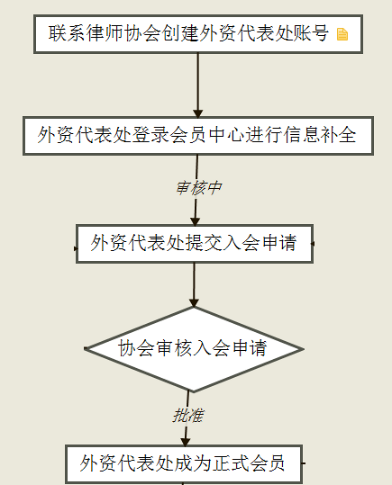
外资代表处注册会员流程
登录会员系统进行会员申请操作
使用本系统不需要额外安装客户端，但如果您的IE浏览器版本过低，可能会导致不能正常使用。目前系统支持的浏览器有：
IE9+ （操作系统 win7以上版本）、chrome 浏览器（谷歌浏览器）、360浏览器（使用极速模式）。
推荐：chrome浏览器。
用浏览器访问地址：http://www.lawyers.org.cn/
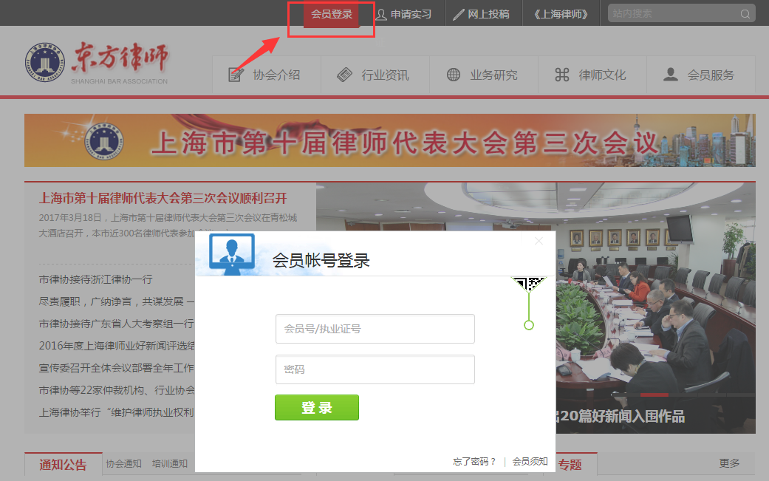
在浏览器中输入访问地址后，在东方律师网点击右上角的【会员登录】。在输入框中填入用户名及密码，点击“登录”按钮即可登入系统。
外资代表处登录账号：外资代表处会员号（会员号请咨询协会）
初始密码：123456
登录成功后点击【进入会员中心】，如下图所示：
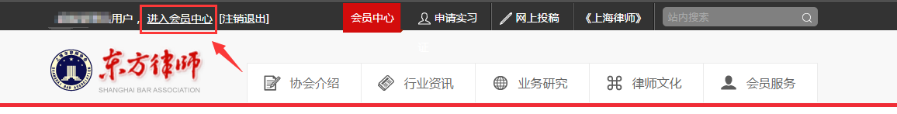

二、信息补全
申请注册会员之前需要对信息进行补全，信息补全主要由基本信息、获奖情况、惩罚情况三大项构成。用户应根据各自情况，如实填报。
信息补全提交后才能申请注册会员，如下图所示：
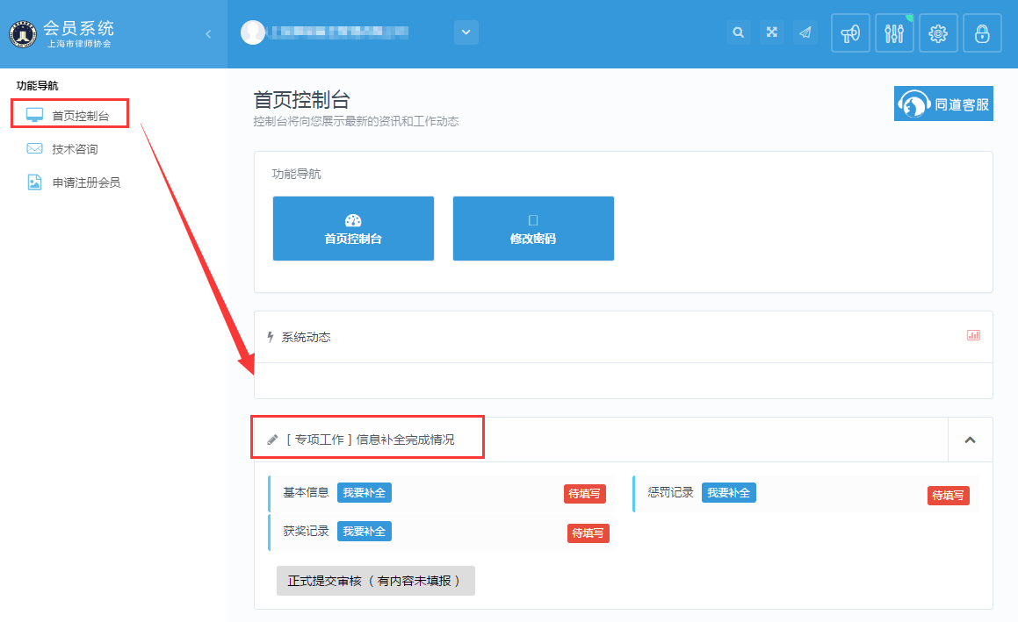

2.1基本信息补全
点击 “信息补全”中的“基本信息”链接，进入到“基本信息”的核对补全操作窗口。
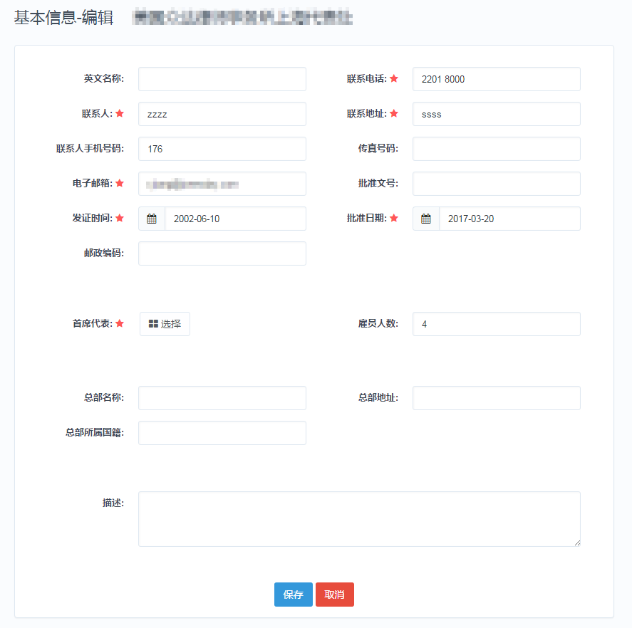
标星为必填字段，填写基本信息后点击【保存】即可，基本信息补全完成

2.2通用信息补全
除基本信息外，还需补全获奖情况、惩罚情况信息，此类信息补全操作相同。
以补全“获奖情况”为例，操作如下。
本栏主要用于填写公司获奖情况，点击工作台中“获奖情况”链接，进入到“获奖情况”列表页面，进入获奖列表，如下图所示：
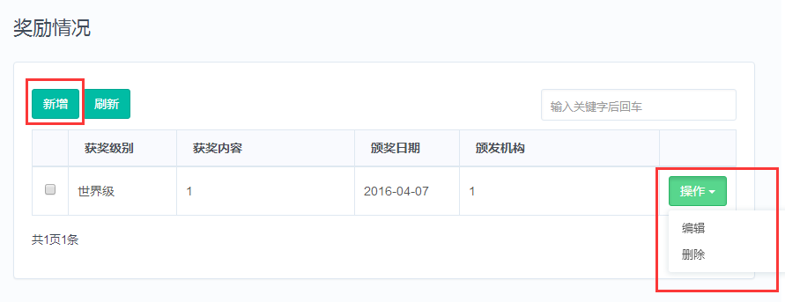
功能说明：
新增：用于登记新的获奖情况。
操作：用于对本条教育经历进行变更处理，点击“操作”后，会弹出两个操作项：“编辑”和“删除”。
编辑：修改本条获奖情况记录。
删除：删除本条获奖情况记录，一般用于登记错误。
刷新：刷新当前获奖情况列表页面。

2.2.1添加获奖记录
点击“获奖记录”页面的“新增”按钮，进入新增获奖记录页面，如下图所示：
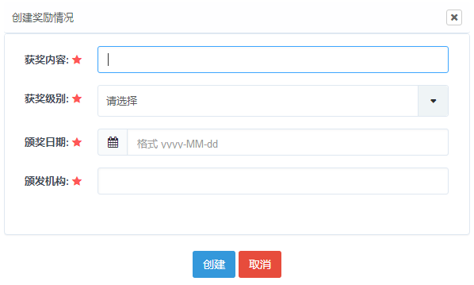
填写好相关教育经历信息后点击页面下方的＂保存＂按钮，如需不想新增，可点击下方的＂取消＂按钮退出本次操作。红色星号标记字段，为必填字段。日期格式为yyyy-MM-dd ，如：2016-01-01。

2.2.2编辑获奖记录
在“获奖记录”列表页面，找到要修改的获奖记录记录后，点击 “操作”按钮，在弹出的下拉框，点击“编辑”，进入修改页面，如下图所示：
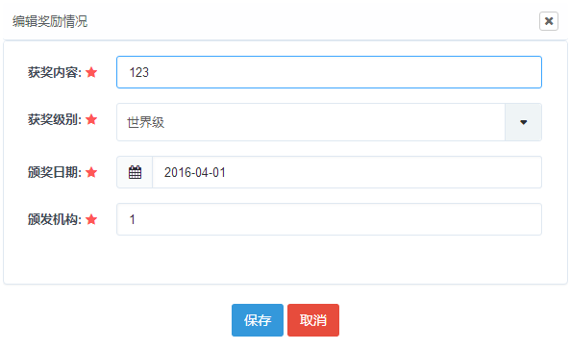

2.2.3删除获奖记录
在“获奖记录”列表页面，找到要删除的获奖记录后，点击“操作”按钮，在弹出的选项框上，点击“删除”选项，并确认删除提示。

2.3提交信息补全审核
当所有信息补全完成后，回到信息补全控制台，点击正式提交审核即可，如图所示：
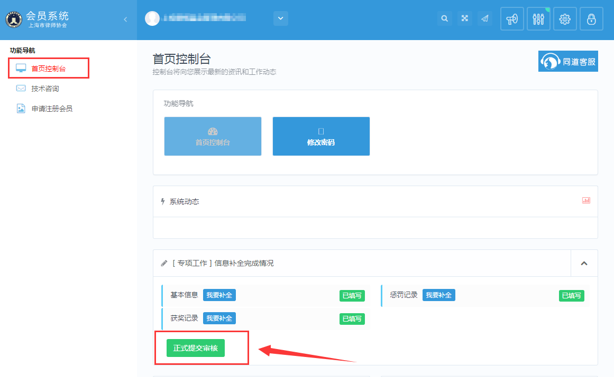
正式提交审核后，等待信息审核，如下图所示：
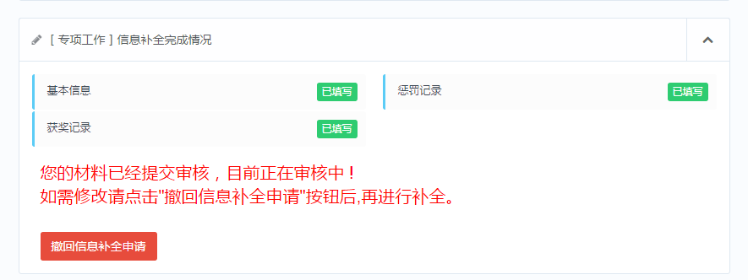
如需修改信息请撤回信息补全申请，修改信息后重新提交即可。

三、技术咨询
在使用会员系统当中若有技术方面的问题，可通过提交工单完成。如图所示：
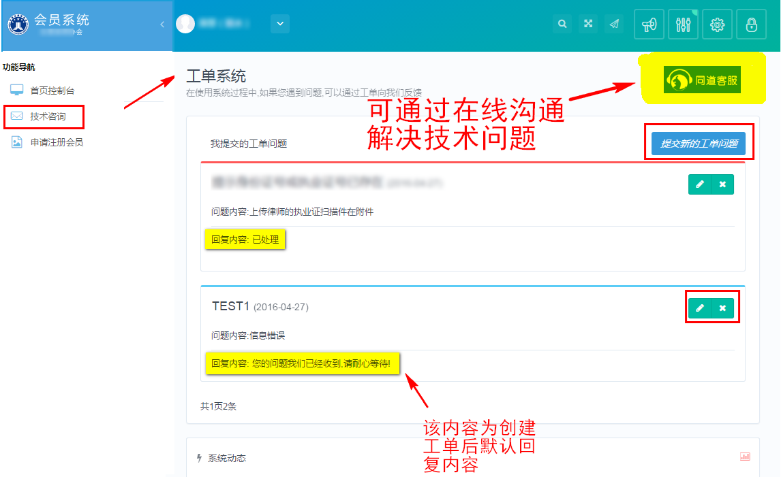
功能说明：
提交新的工单问题：提交新的遇到的常见技术问题。
回复内容：当工单处理后，可查看回复内容。

3.1提交新的工单问题
进入到“工单系统”工作台点击“提交新工单”，在弹出界面创建问题。如图所示（举例若姓名错误）：
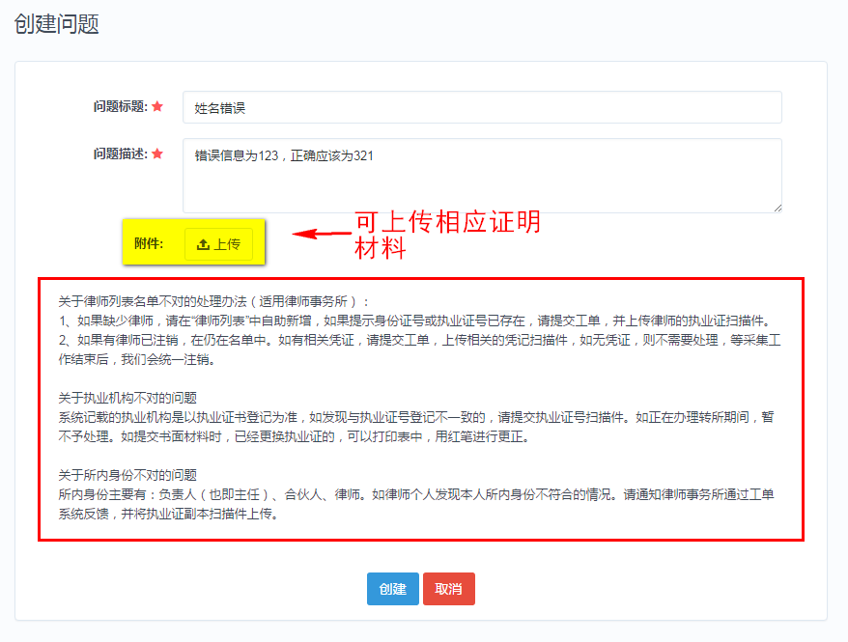
创建新工单后，点击页面下方的“创建”按钮保存所做的修改，如修改后不想保存，可点击下方的“取消”按钮。退出本次操作。
注：提交工单时请讲将问题描述清楚，并上传相关证明材料作为附件，这样便于工作人员快速处理问题。

3.2删除工单
当自行解决问题时，或者提交内容错误时，可点击取消工单。

四、申请注册会员
信息补全申请提交后可申请注册会员，如下图所示：
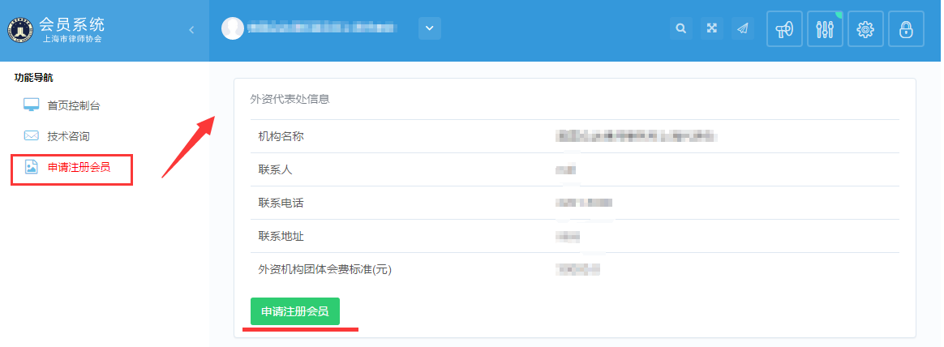
点击【申请注册会员】即可申请，页面自动刷新，如下图所示：
申请提交后请于10个工作日内缴费，缴费后协会会于10个工作日内通过申请，申请通过后，登录会员中心可查看，如下图所示：
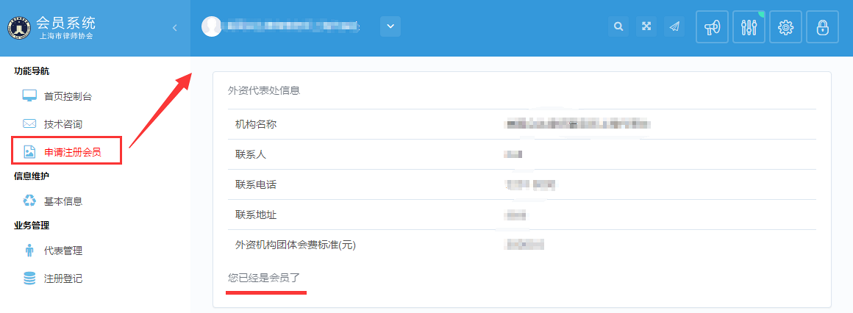

五、代表管理
可通过此处增加本机构的代表人员，新增代表后，系统自动为新保存的代表提交入会申请，点击左侧导航栏【代表管理】，进入列表进行管理，如下图所示：
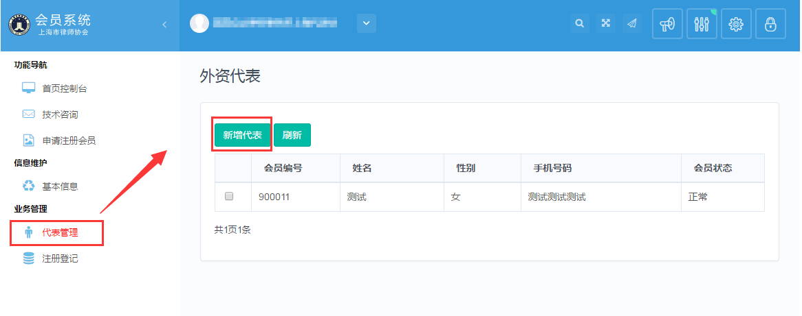
点击【新增代表】进行新增操作，如下图所示:
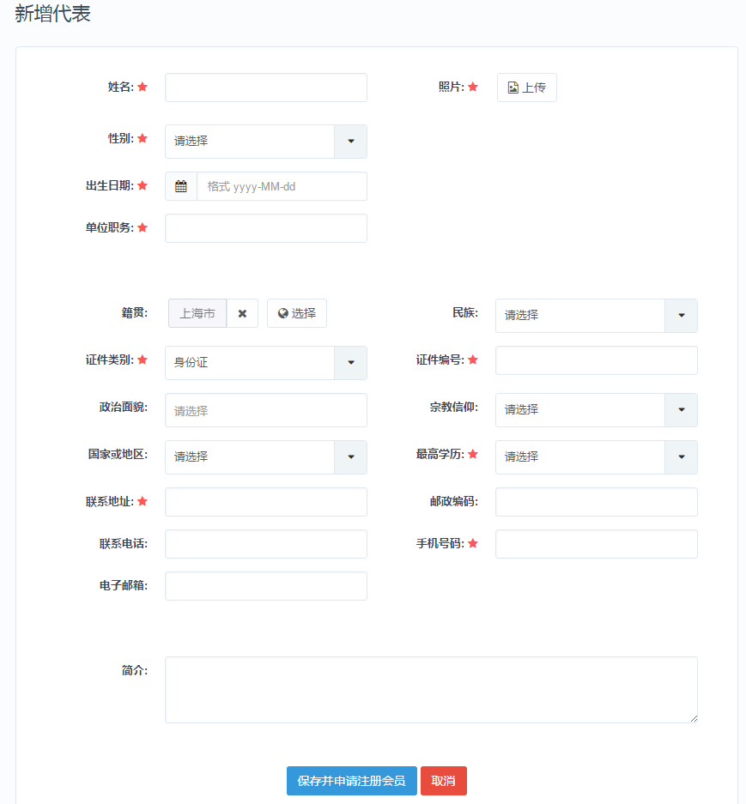
标星为必填字段，信息填写后点击保存，系统自动为代表创建账号，并提交入会申请，申请提交后请于10个工作日内缴费，缴费后协会会于10个工作日内通过申请。

